生命教育講座週會活動成果報告
學校名稱：壯圍國中
活動名稱： 生命教育講座週會活動
辦理日期：100年11月8日下午13：20～14：20
舉辦地點：壯圍國中 體育館
參加對象：國一、國二全體學生
活動簡述說明：宜蘭縣生命線主任陳榮偉先生，以成就鑽石的力量~談壓力調適與逆轉哲學為題，和同學們分享在面對壓力時會有的身心理狀況，以及做好壓力調適的方法。
成果照片1  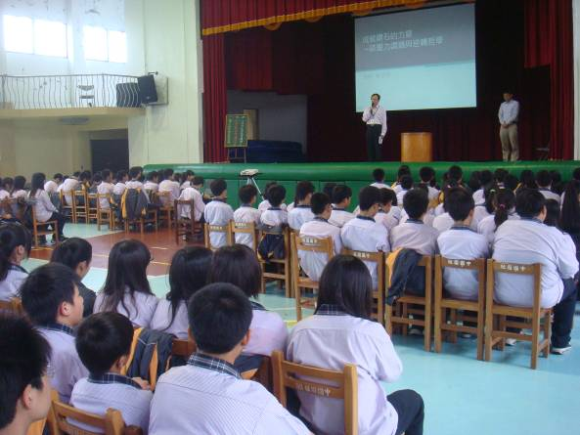 | 成果照片2  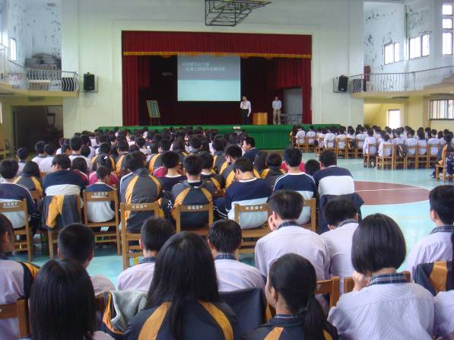
成果照片3  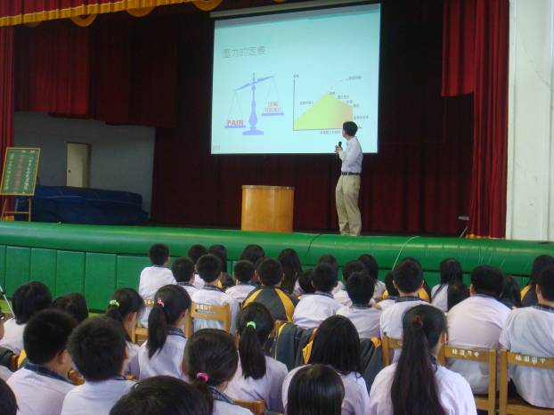 | 成果照片4  